中国科学院信息工程研究所

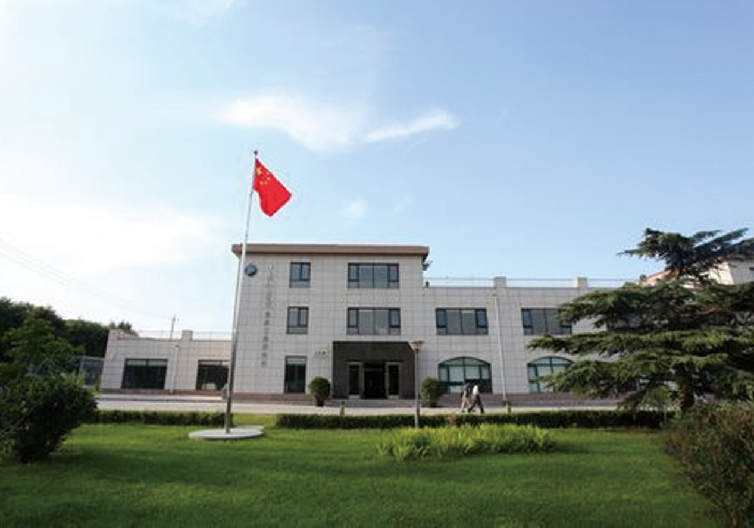

中国科学院信息工程研究所成立于2011年，为中国科学院直属科研机构。该所面向国家战略需求，在信息安全科技领域，开展基础理论与前沿技术研究，为国家信息化进程提供核心关键技术支撑与系统解决方案，是中国科学院战略性先导科技专项“面向感知中国的新一代信息技术研究”的牵头组织单位。

**智能场所人员行为监控系统**

智能场所人员行为监控系统采用B/S架构，包括服务端和Web端，服务端实现封装系统管理功能、结构化数据增删改查以及行为分析算法等核心算法逻辑封装；Web端实现重点场所安全态势展示、报警信息管理及查询以及地图管理等。

**内网安全态势持续监测分析平台**

内网安全态势持续监测分析平台以国际上通用的安全威胁防范框架为基础，综合领域系统相关知识，集成国内外先进的信息安全技术，实现包括终端信息采集、多终端信息实时可靠汇总、汇总数据存储、汇总数据分析、系统告警管理和可视化的全流程安全威胁检测、分析、响应功能。并通过友好的用户界面，为平台管理者和使用人员提供了便捷的操作模式。

**SM专用运维管理平台**

SM专用运维管理平台V1.0，针对专用服务器进行监控与之相关的安全设备(专用防火墙、IDS、准入控制网关)、数通设备（专用交换机、路由器）、专用服务器主机、专用终端桌面机等运行状态和性能状态，采集它们的安全事件。主要模块包括印模管理、印章管理、规则管理、文档管理、日志管理、证书管理等，可根据文字定位、坐标定位、书签定位等实现自动签章，支持国密签名设备。

**应用系统安全保密统一管理平台**

随着大规模计算机网络的建设和电子政务的不断发展，应用系统作为信息系统建设使用单位在业务运转过程中的必备技术手段。因此，作为敏感信息的重要载体，应用系统自身的安全性必须重点关注。

安全保密管理平台为多应用系统环境提供统一的安全保密保障与支持、统一的智能化管理手段、以及统一的标准合规性技术管理措施等一体化的信息系统安全保密技术与管理解决方案，使业务系统的安全保密功能和性能达到国家相关标准要求，为应用系统的安全高效运转保驾护航。

**安全保密三员身份统一管理平台**

安全保密三员身份统一管理平台以等国家保密法规与标准为基础，结合涉密专用计算机内置式主动防御系统，为众多安全保密类产品及安全设备提供包括提供统一三员身份管理、统一认证状态管理、统一三员安全审计及统一三员单点登录等多项安全措施，为安全保密类产品及安全设备管理端保驾护航。

**安全保密大数据平台**

安全保密大数据平台提供安全接入能力、实时并发的数据汇聚转发、多类分布式存储系统、分布式计算引擎、安全保密大数据分析建模和可视化展示等一体化的安全大数据存储和计算解决方法。为安全保密大数据挖掘奠定基础，为保密领域大数据分析安全高速运转提供保驾护航。

**网络安全保密风险监管处置系统**

网络安全保密风险监管处置系统结合上级监管平台的需求，综合领域知识，提供了包括研判处置、案件上报、事件督办等业务功能，最大限度地规范了事件处置的流程、内容和方法，并通过操作便捷、友好的用户界面，为业务信息的管理者和使用者提供各类便捷功能。